
Tennisclub
TC 82 Hähnlein

An alle Vereinsmitglieder und Angehörige
sowie
unsere Tennisfreunde vom TC Alsbach

Einladung zum Winter-Schleifchenturnier am 9. Februar

Auch in diesem Jahr möchten wir ganz herzlich zu unserem
Winter-Schleifchenturnier
in der Tennishalle (Alleehotel) in Bensheim einladen.

Am Samstag den 9. Februar treffen uns um 18:30 Uhr, damit wir um 19 Uhr mit unserem
Mixedturnier beginnen können.
Für Getränke und Snacks ist gesorgt. Gute Laune und sportlicher Ehrgeiz
wären mitzubringen. (Und Hallenschuhe mit glatter Sohle, wobei auch welche leihweise zur Verfügung stehen).

Alle Interessierten bitten wir um Mitteilung
bis zum 2. Februar (ralfuwesiegel@gmail.com, Tel. 0160-96939149).

Wir freuen uns auf einen geselligen und sportlichen Abend mit euch.

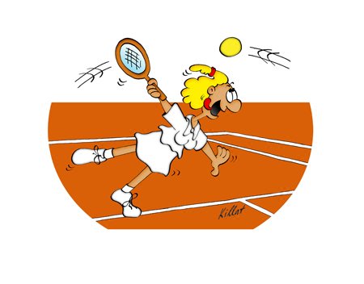

Euer Vorstand des TC 82 Hähnlein

